实践详情
这是擂台一周内搭建儿童教育趣味应用Demo（编号Case251031Y01）的实践详情。

1. 方案概览
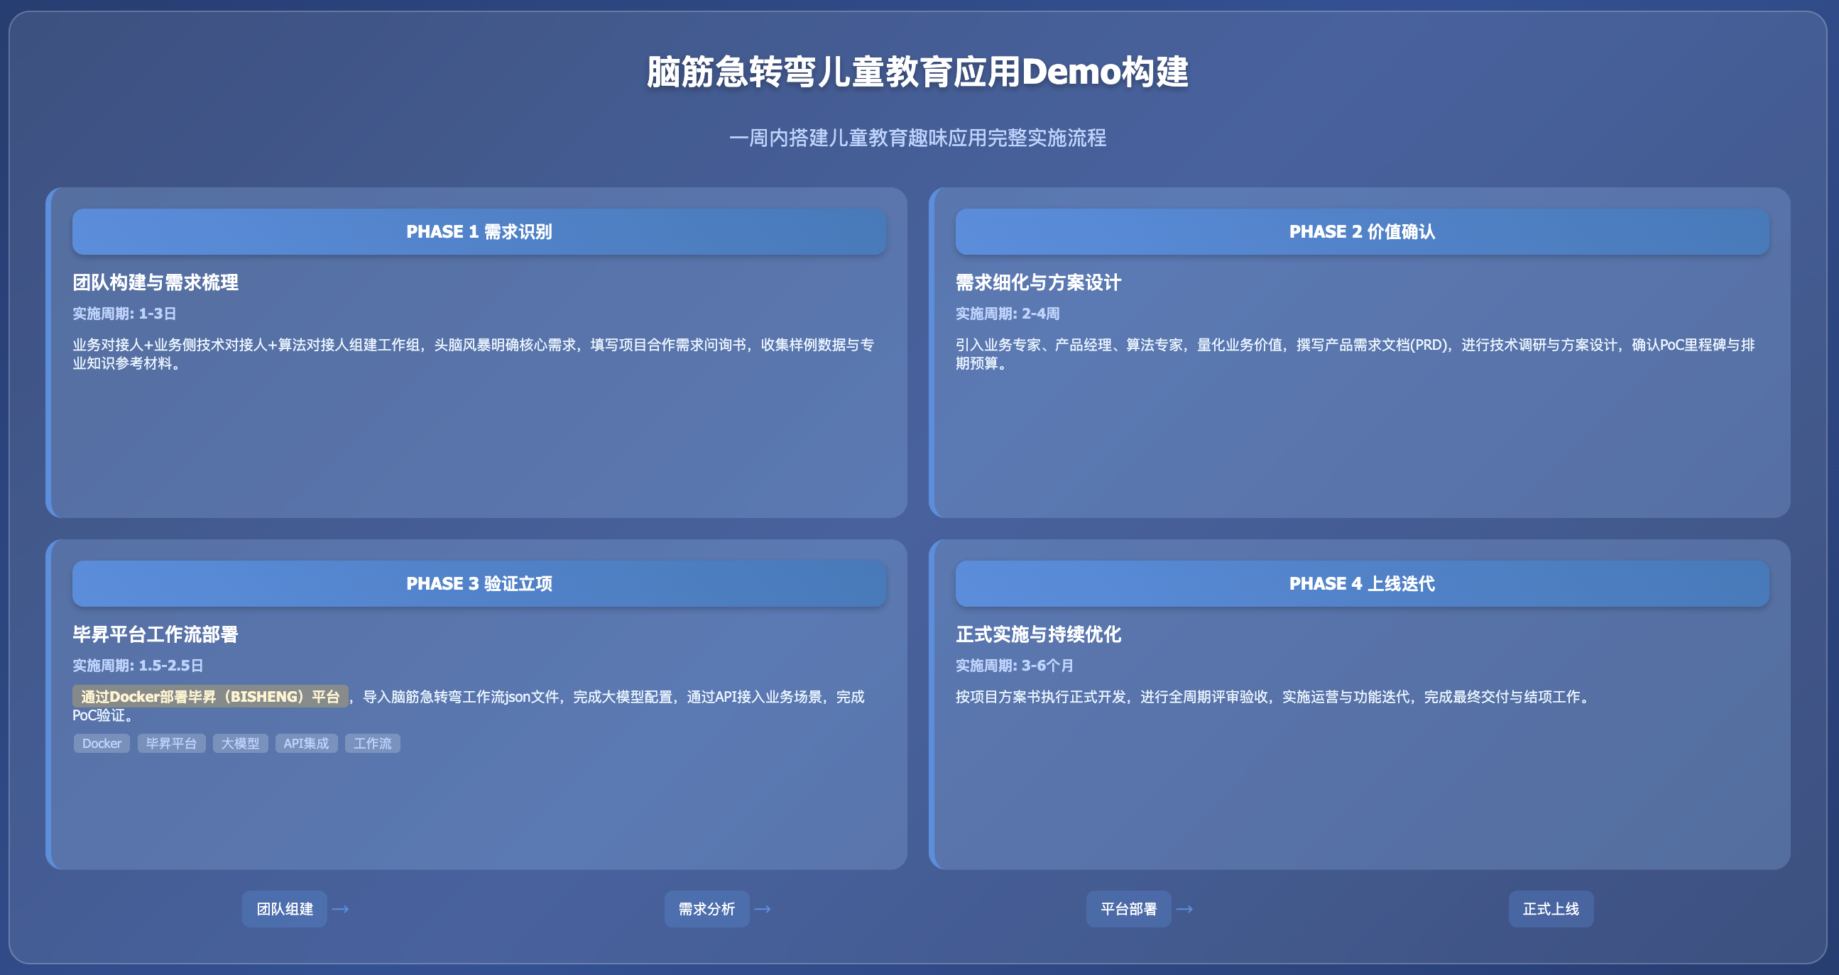
PHASE 1 需求识别与团队构建
团队构成 | - 业务对接人（×1）：熟悉该案例对应业务工作的组织、流程、决策链路，擅长沟通，熟悉项目管理基本操作  - 业务侧技术对接人（×1）：熟悉该案例对应业务工作实际在用/预期涉及的技术功能与流程、建设与规划，辅助业务对接人在技术层面的沟通，建议首选架构师或技术型项目经理，其次为具体技术执行人员（如后端工程师等）  - 算法对接人（×1）：熟悉该案例对应业务工作的业界通行技术架构与流程、建设与规划，擅长沟通，熟悉项目管理基本操作
实施内容 | - 业务对接人与算法对接人进行初次需求接触与头脑风暴交流，梳理该案例的核心需求  - 业务对接人与算法对接人组建工作组及联络群，明确明确对接人与联络方式  - 业务对接人（代表需求方团队）填写算法对接人（代表承做方团队）提供的项目合作需求问询书；如果已有较明确的构想、能拆解出多个子任务，可进一步填写子任务算法需求模板  - 双方沟通补充需求确认所需的其他材料，如样例数据、专业知识参考资料等  - 算法对接人协调自己团队，根据双方会议内容及反馈的文档和材料，展开需求评估
相关资源 | 模板：项目合作需求问询书模板  模板：子任务算法需求模板
结果产出 | - 成立工作组，明确对接人与联络方式  - 完成项目合作需求问询书（及子任务算法需求模板）填写，对需求有初步梳理
实施周期 | 1-3日

PHASE 2 价值确认与需求细化
团队构成 | - 业务对接人（×1）：同PHASE 1  - 业务侧技术对接人（×1）：同PHASE 1  - 业务专家（×1）：该案例对应业务工作中涉及核心业务模块的领导者、执行者或专家，协助业务对接人明确业务痛点与价值  - 产品经理（×1）：熟悉该案例对应业务工作的组织、流程、决策链路，擅长沟通，协助业务对接人细化需求，并设计原型，该职位可由承做方提供  - 算法对接人（×1）：同PHASE 1  - 算法专家（×1）：熟悉各场景与应用中业界目前的前沿与通用技术方案及选型，协助算法对接人评估需求，协调团队进行调研、设计方案与架构，协助评估排期
实施内容 | - 业务对接人与己方业务专家及相关团队沟通，确认该方案实施的预期目标及业务价值，业务价值需要尽可能量化，并有对比数据（如现状数字、预期达成目标、预期相比现状改善的程度等）  - 算法对接人与己方算法专家及相关团队沟通，罗列待确认事项，同时对方案进行初步调研、评估、设计  - 产品经理与业务对接人和算法对接人沟通、梳理并明确需求，之后组织双方相关人员撰写初步验证需求文档  - 双方根据初步验证需求文档进行需求确认，根据确认的需求规划排期、预算和资源。排期建议：首先以承接方完成初步验证、选型、产出Demo，并通过PoC为首个里程碑；之后双方进一步协商正式立项实施  - 重复以上步骤直至初步验证需求文档定稿
相关资源 | 模板：初步验证需求文档模板
结果产出 | - 初步验证需求文档  - PoC相关事项确认，如启动时间、验收时间、验收方案等
实施周期 | 2-4周

PHASE 3 初步验证与立项
团队构成 | - 业务对接人（×1）：同PHASE 1  - 算法对接人（×1）：同PHASE 1  - 产品经理（×1）：同PHASE 2，另需能熟练使用常见的无/低代码（“拖拉拽”方式）构建智能体工作流平台（如毕昇、Dify等）  - 算法工程师（×1）：掌握至少一门后端编程语言（如 Python、Java、Go 等）；熟悉 Docker，掌握常见智能体平台（如毕昇、Dify 等）的私有化部署、大模型配置；熟悉基于HTTP的API服务的封装
实施内容 | - 在运行环境（云端或本地满足硬件条件的服务器）中安装 Docker  - 通过Docker部署毕昇（BISHENG）平台，并启动平台  - 本方案在毕昇平台已构建现成的工作流 json文件，到平台下载该方案，导入到已运行的毕昇平台  - 完成大模型配置，并在启动的毕昇平台找到上面步骤配置好的应用，点击运行即可试用工作流  - 结合具体业务场景，将脑筋急转弯工作流通过毕昇的API接入  - 算法团队撰写初步验证报告  - 完成PoC  - 双方密切沟通，确认是否正式立项  - 若计划立项正式发布，双方就Demo效果调整方案，定稿立项报告，准备立项协议及启动事宜
相关资源 | - Docker Docs：https://docs.docker.com/  - 毕昇（Bisheng）项目文件 Github：https://github.com/dataelement/bisheng  - 毕昇社区-工作流精选（最后一行，作者为zh）方案文件：手搓100个Workflow【活动】  - 硅基流动官网大模型页面：https://cloud.siliconflow.cn/me/models  - 毕昇官方搭建工作流教程：BISHENG workflow  - 毕昇官方对外发布工作流的API教程：工作流对外发布 API  - 模板：初步验证报告模板
结果产出 | - 定稿并交付初步验证报告  - 完成Demo构建，准备并最终通过PoC  - 立项报告  - 立项协议（附件应包含正式上线版本的交付、验收、排期、资源等内容）
实施周期 | 2.5-4.5日

PHASE 4 正式上线与优化迭代
团队构成 | 按立项报告确定
实施内容 | - 完成正式立项，确定启动时间  - 按立项报告内容与排期计划来实施与交付  - 按立项报告目标与流程来评审与验收  - 按立项报告规划来进行运营与迭代  - 按立项报告规划及协议约定，完成结项
相关资源 | /
结果产出 | - 项目全周期所有双方协商达成一致的材料  - 正式上线的产品
实施周期 | 3-6月（因具体情况而异）

2. 方案验证
验证文档

3. 技术步骤
步骤序号 | 1 | 步骤名称 | 安装 docker
步骤定义 | docker（含docker-compose）的安装
参与人员 | - 角色名称：后端工程师  - 技能要求：熟悉 docker 安装、使用  - 角色数量：1
本步输入 | - 输入名称：在 Ubuntu 系列操作系统（Ubuntu-22.04 等）中安装 docker  - 输入介绍：首先确保开通一台云服务器，确保服务器资源满足“CPU ≥8 核、内存 ≥ 32GB”，操作系统选择Ubuntu。在服务器正常运行的情况下，通过命令行操作完成docker的安装  - 输入示例：  命令行安装语句如下：  Bash  # 安装相关命令  sudo apt update  sudo apt install docker.io  sudo apt install docker-compose -y  # 安装是否成功确认相关命令，两个命令都输出版本号则安装成功  docker -v  docker-compose --version  - 资源链接：  - docker Docs：https://docs.docker.com/
本步产出 | - 输出名称：可运行的 docker 服务  - 输出介绍：通过docker能够便捷安装本方案所需的毕昇框架及相关服务，因此首先确保正确安装了docker
预估时间 | 0.25-0.5 日

步骤序号 | 2 | 步骤名称 | 部署毕昇平台
步骤定义 | 通过docker部署毕昇平台
参与人员 | - 角色名称：后端/算法工程师  - 技能要求：熟悉 docker，掌握常见智能体平台（如毕昇、Dify 等）的私有化部署  - 角色数量：1
本步输入 | - 输入名称：通过docker拉取毕昇镜像  - 输入介绍：先从Github网站下载毕昇的项目文件，里面包含 docker的配置文件，运行该项目文件后，会从毕昇的docker仓库拉取本方案的docker镜像并启动服务  - 输入示例：  命令行下载项目文件并启动服务的语句如下：  Bash  # 下载代码  git clone https://github.com/dataelement/bisheng.git  # 启动服务  cd bisheng/docker  docker compose -f docker-compose.yml -p bisheng up -d  # 启动成功确认命令，确认是否 10 个相关服务都都是 Up 状态  docker ps | grep bisheng  # 启动后，在浏览器中访问 http://IP:3001 ，出现登录页，进行用户注册，默认第一个注册的用户会成为系统 admin  - 资源链接：  - 毕昇（Bisheng）项目文件 Github：https://github.com/dataelement/bisheng
本步产出 | - 输出名称：可用的毕昇平台服务  - 输出介绍：运行毕昇平台服务后，可通过该平台构建生产级别的智能体工作流
预估时间 | 1-2.5 日

步骤序号 | 3 | 步骤名称 | 导入本方案工作流
步骤定义 | 下载本方案在毕昇平台构建的现成的工作流 json文件，导入到已运行的毕昇平台
参与人员 | - 角色名称：产品经理/后端/算法工程师  - 技能要求：能熟练使用常见的低代码（“拖拉拽”方式）构建智能体工作流平台（如毕昇、Dify等）  - 角色数量：1
本步输入 | - 输入名称：毕昇工作流json文件  - 输入介绍：在毕昇平台新建一个空白工作流，并在其中导入准备好的 json 文件  - 输入示例：  以下是该json文件的样例：  [01-脑筋急转弯互动版.json]  - 资源链接：  - 毕昇社区-工作流精选（最后一行，作者为zh）：手搓100个Workflow【活动】
本步产出 | - 输出名称：一个待运行的脑筋急转弯应用（智能体工作流）  - 输出介绍：该应用即满足本方案的目标，并支持版本管理、发布、 API调用等功能
预估时间 | 1 小时

步骤序号 | 4 | 步骤名称 | 配置大模型
步骤定义 | 在毕昇平台配置常见大模型，来支持平台上各个应用（工作流、智能体等）的调用
参与人员 | - 角色名称：后端/算法工程师  - 技能要求：掌握常见智能体平台（如毕昇、Dify 等）的大模型配置  - 角色数量：1
本步输入 | - 输入名称：所用大模型API的key和base url  - 输入介绍：在“毕昇平台模型→模型管理界面”配置大模型API相关信息，并设置默认的系统模型，该步骤推荐基于硅基流动平台的大模型API  - 输入示例：  - key：通常格式为sk-xxxxxx  - base url：格式实例如https://api.openai.com/v1  - 资源链接：  - 硅基流动官网大模型页面：https://cloud.siliconflow.cn/me/models
本步产出 | - 输出名称：配置好的大模型  - 输出介绍：整个毕昇平台各应用都可用的配置好的大模型，后续应用使用已有模型无需重复配置
预估时间 | 2 小时

步骤序号 | 5 | 步骤名称 | 通过页面试用工作流
步骤定义 | 大模型配置完成后，在毕昇平台找到之前配置的应用，点击运行即可试用工作流。作为拓展尝试，也推荐阅读毕昇官方的工作流搭建教程，这样可以自己调整/搭建工作流，方便进行个性化改造
参与人员 | - 角色名称：产品经理/后端/算法工程师  - 技能要求：熟悉常见智能体平台（如毕昇、Dify 等）的使用  - 角色数量：1
本步输入 | - 输入名称：工作流使用选项和交互  - 输入介绍：选择脑筋急转弯类型，开始作答等使用交互  - 输入示例：如选择“反常规思维类”并开始作答，输入答案后将返回正确性，并支持继续作答/质疑问题/要答案等  - 资源链接：  - 毕昇官方搭建工作流教程：BISHENG workflow
本步产出 | - 输出名称：一个可运行的脑筋急转弯应用  - 输出介绍：试用通过后，可以直接发布上线
预估时间 | 0.5 - 1.5 日

步骤序号 | 6 | 步骤名称 | 通过API调用工作流
步骤定义 | 结合具体业务场景，将脑筋急转弯工作流通过毕昇的API接入原有流程
参与人员 | - 角色名称：后端/算法工程师  - 技能要求：掌握至少一门后端语言（如 Python、Java、Go 等），熟悉基于HTTP的API服务的封装  - 角色数量：1
本步输入 | - 输入名称：工作流发布后的url和workflow_id  - 输入介绍：一般在对外发布-API 访问页面也会直接给出，然后通过python/java等发起 http 请求来调用工作流  - 输入示例：  python版本的API 代码调用示例如下：  Python  # -*- coding: utf-8 -*-  import json  import requests  url = "http://IP:3001/api/v2/workflow/invoke"  # 从应用的地址栏获取  workflow_id = "xxxxxx"  def get_workflow_output_message(query: str) -> str:  """  调用工作流，自动完成两次请求，并返回最终的输出内容（message 字段）  :param query: 用户输入  :return: 模型返回的文本内容（message 字段）  """  headers = {'Content-Type': 'application/json'}  # 第一次请求，初始化工作流  init_payload = json.dumps({  "workflow_id": workflow_id,  "stream": False,  })  init_response = requests.post(url, headers=headers, data=init_payload)  init_data = init_response.json()  if init_response.status_code != 200 or init_data.get("status_code") != 200:  raise Exception("初始化请求失败:\n" + json.dumps(init_data, indent=2, ensure_ascii=False))  session_id = init_data["data"]["session_id"]  input_node_id = None  message_id = None  for event in init_data["data"]["events"]:  if event["event"] == "input":  input_node_id = event["node_id"]  message_id = event["message_id"]  break  if not input_node_id or not message_id:  raise Exception("未能找到 input 节点或 message_id")  # 第二次请求，传入 query  second_payload = json.dumps({  "workflow_id": workflow_id,  "stream": False,  "input": {  input_node_id: {  "user_input": query  }  },  "message_id": message_id,  "session_id": session_id  })  second_response = requests.post(url, headers=headers, data=second_payload)  second_data = second_response.json()  print(f'second_data: \n{second_data}')  if second_response.status_code != 200 or second_data.get("status_code") != 200:  raise Exception("传入 query 请求失败:\n" + json.dumps(second_data, indent=2, ensure_ascii=False))  # 提取最终输出 message 内容  for event in second_data["data"]["events"]:  if event["event"] == "output_msg" and "output_schema" in event:  return event["output_schema"].get("message", "")  raise Exception("未找到 output_msg 类型的事件")  def run():  query = "xxxxxx"  print(f"query: {query}\n")  result = get_workflow_output_message(query)  print(f"result: \n{result}")  # 示例调用  if __name__ == "__main__":  run()  - 资源链接：  - 毕昇官方对外发布工作流的API教程：工作流对外发布 API
本步产出 | - 输出名称：基于本方案工作流的独立的API 服务  - 输出介绍：可以灵活地嵌入相关业务系统
预估时间 | 0.25-0.5 日

